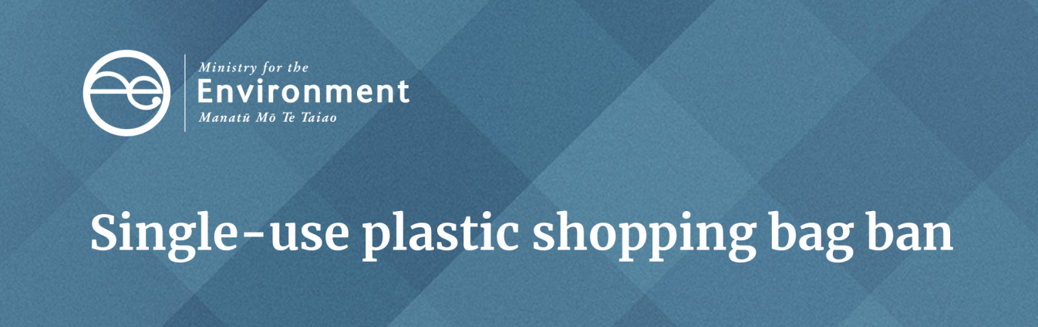
अपने थैला आपूर्तिकर्ता से पूछे जाने वाले सवाल
नीचे कुछ सवाल दिए गए हैं जो व्यवसाय सिंगल-यूज़ प्लास्टिक शॉपिंग थैलों के विकल्प का चुनाव करते समय आपूर्तिकर्ताओं से पूछ सकते हैं।

थैलों का उत्पादन कैसे किया जाता है?
- उनके उत्पादन के लिए किन संसाधनों की आवश्यकता होती है?

थैलों का उत्पादन कहां किया जाता है?
- क्या वे न्यूज़ीलैंड में उत्पादित किए जा रहे हैं?
थैलों के निर्माण की जगह से ग्राहक तक पहुंचाने की दूरी को कम करने से ग्रीनहाउस गैस उत्सर्जन को कम किया जा सकता है।
- यदि उनका आयात किया जाता है - तो उन्होंने कितनी दूर की यात्रा की है?
- थैला कौन बनाता है? क्या वे नैतिक रूप से बने हैं?

थैले किस सामग्री से बनाए जाते हैं?
• क्या यह सिर्फ एक सामग्री है या सामग्रियों का मिश्रण है?
सामग्रियों के मिश्रण से बने थैले, या विभिन्न सामग्रियों से बने घटकों के साथ, उनके कार्यात्मक जीवन के अंत में उन्हें प्रोसेस करना कठिन हो सकता है और उत्पादन के लिए अधिक संसाधनों की जरुरत हो सकती है।

क्या उपयोग की जाने वाली स्याही या रंग (अगर कोई हो तो) पर्यावरण के अनुकूल है?
ऐसे चिरस्थायी स्याही या रंग की तलाश करें जो पेट्रोलियम आधारित न हों।
यदि कागज से बनाया गया है, तो कागज ब्लीच किया गया (प्रक्षालित) है या बिना ब्लीच किया गया है?
बिना ब्लीच किए पेपर के लिए उतने रसायनों की जरुरत नहीं होती जितनी कि ब्लीच किए पेपर के लिए होती है। कम्पोस्टिंग (खाद बनाने) या रीसायकल के लिए बिना ब्लीच किया कागज भी अधिक उपयुक्त होता है।

क्या थैला कई बार दुबारा उपयोग के लिए उपयुक्त है?
- थैले का कितनी बार दुबारा उपयोग किया जा सकता है?
- क्या निर्माता ने इसके टिकाऊपन की जाँच की है?

क्या थैलों को न्यूज़ीलैंड में रीसायकल किया जा सकता है?
- उन्हें कहाँ रीसायकल किया जा सकता है?
- यदि ऐसा नहीं किया जा सकता है - तो जब यह दुबारा उपयोग के लिए उपयुक्त नहीं रहता तो मेरे ग्राहक को अपने थैले का क्या करना चाहिए?

क्या थैले में रीसायकल सामग्री शामिल है?
- यदि हां - तो कितना और कहां से?

थैले का माइक्रोन स्तर क्या है?
• क्या यह 70 माइक्रोन या उससे अधिक है? क्या आपूर्तिकर्ता थैले (थैलों) के माइक्रोन स्तर की पुष्टि करने के लिए सबूत प्रदान कर सकता है?

थैले का वजन और परिमाण क्या है?
- थैले में सुरक्षित रूप से कितना वजन उठाया जा सकता है?
- थैले का आकार क्या है?

क्या थैला लीक-प्रूफ (रिसाव-रहित) है?
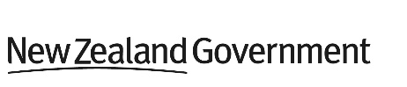
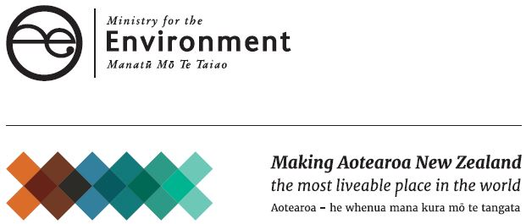
मई 2019 में प्रकाशित
पर्यावरण मंत्रालय द्वारा
प्रकाशन संख्या: जानकारी 884B

